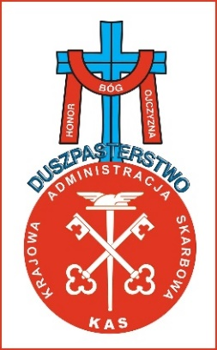
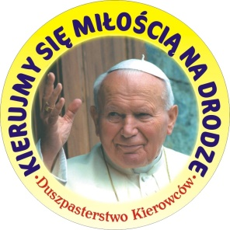
„Kto zna Chrystusa, ten zachowuje ostrożność na drodze…”
- Papieska Rada Duszpasterstwa Podróżujących i Migrantów

28 kwietnia 2019 r. przypada XIII Ogólnopolska Niedziela Modlitw za Kierowców
pod hasłem:
„W mocy Ducha z Miłością na każdej drodze”

Ostatnia niedziela kwietnia to zatwierdzony w kalendarzu duszpasterskim Konferencji Episkopatu Polski dzień szczególnej modlitwy za kierowców i wszystkich poruszających się po drogach: „Wszyscy kierowcy, motocykliści, rowerzyści i członkowie ich rodzin są zaproszeni do szczególnej modlitwy o Boże wsparcie i pomoc św. Krzysztofa, aby zawsze poruszać się po drogach bezpiecznie, spokojnie, z miłością w sercu i życzliwością do innych ludzi”. (z apelu Krajowego Duszpasterstwa Kierowców).
- W Niedzielę 28.04.2019 r. o godz. 9.3o w kościele pw. św. Karola Boromeusza
w Warszawie na Starych Powązkach - Krajowy Duszpasterz Kierowców -
ks. podinsp. dr Marian Midura odprawi Mszę świętą za polskich kierowców i wszystkich uczestników ruchu drogowego. Udział wezmą Policjanci z Wydziału Ruchu Drogowego, Strażacy i funkcjonariusze Służby Celno-Skarbowej oraz zaproszeni przedstawiciele kierowców.
- Krajowe Duszpasterstwo Kierowców zachęca do większej troski, jeśli chodzi o sposób poruszania się po drogach, odnoszenie się do innych użytkowników dróg, przestrzeganie przepisów drogowych, bycie prawdziwym chrześcijaninem jako kierowca, pieszy czy rowerzysta: „Musi być to osobiste postanowienie każdego z nas. Nie możemy tylko, jak to często bywa, wskazywać na innych, że łamią przepisy ruchu, że brawurowo poruszają się pojazdami, ale potrzeba nam osobistej refleksji i nawrócenia, aby z naszej strony nie było zagrożenia dla bezpieczeństwa, życia naszego i innych ludzi”.
W drodze rzadko bywa się samemu - przeważnie dzieli się ją z innymi ludźmi. Sztuką jest widzieć we współużytkowniku drogi swego bliźniego - siostrę i brata. Głoszone przez Duszpasterstwo Kierowców motto: „Kierujmy się miłością na drodze” - trzeba realizować na każdym odcinku wspólnej trasy i przyoblekać w praktykę konkretnych postaw, zachowań oraz wzajemnej modlitwy. Braterstwo kierownicy każe okazywać wszystkim życzliwość i dobroć; być cierpliwym, przewidującym i uczynnym. Niech starsi, bardziej doświadczeni kierowcy stają się przykładem dla młodszych i mniej zaprawionych adeptów kierownicy. Pismo święte poucza bowiem: „Mąż, który podróżował, zna wiele rzeczy i mądrze przemawiać będzie, kto ma wielkie doświadczenie”- Syr 34,9. Miarą wszelkich odległości jest dystans dzielący człowieka od jego domu, bo drogi istnieją głównie po to, aby człowiek wracał nimi do domu. Niech więc ta chrześcijańska wspólnota drogi pomaga wszystkim, zawsze w radości osiągać cel podróży i w zdrowiu wracać do domu. (wg. Książeczki Kierowcy - wydanej przez Duszpasterstwo Kierowców).
- Zapraszamy do modlitwy za kierowców, aby dzięki „mocy Bożego Ducha z Miłością w sercu poruszać się po każdej drodze”. Wspólnie z Policją i wszystkimi służbami na drogach: Prosimy wszystkich o spokojną i bezpieczną jazdę, z miłością i szacunkiem dla innych, aby w ten sposób uniknąć wielu tragicznych wypadków!
- Od roku 1975 na polskich drogach wydarzyło się: prawie 2 mln wypadków, w których zginęło ok. 235 tysięcy osób, a 2,4 mln zostało rannych. Unia Europejska ma jedne z najbezpieczniejszych dróg na świecie. Niemniej jednak ponad 25 000 osób rocznie traci życie na drogach Unii Europejskiej, a wiele innych jest poważnie rannych. Jest to ogromna strata dla jednostek, rodzin i całego społeczeństwa. W Polsce dostępne dane za 2018 rok są niepokojące - statystyka jest tragiczna: w okresie styczeń - grudzień 2018 na polskich drogach zginęło aż 2843 osób, czyli o 12 więcej niż w roku poprzednim.

Wezwania do modlitwy wiernych:
- Za Ojca Świętego Franciszka, aby jego wezwanie o rozważne i odpowiedzialne prowadzenie pojazdów dotarło do wszystkich kierowców…
- Za tych, co przeżyli ciężkie wypadki, aby z ufnością wchodzili w nowe życie…
- Za wszystkich zabitych na naszych drogach, aby radowali się chwałą nieba…
- Za wszystkich kierowców - szczególnie z naszej parafii, aby rozsądnie, bezpiecznie i trzeźwo korzystali ze swoich pojazdów i szanowali prawa innych ludzi …

Dekalog Kierowcy - MIVA Polska:
Jesteś kierowcą na drodze i nie jesteś na niej sam. Ponad wszystkim jest Pan Bóg Twój, więc zawsze o tym pamiętaj:
- Nie będziesz egoistą na drodze.
- Nie będziesz ostry w słowach, czynach i gestach wobec innych ludzi.
- Pamiętaj o modlitwie i uczczeniu św. Krzysztofa, kiedy wyruszasz w drogę - umiej też podziękować.
- Szanuj pieszych.
- Nie zabijaj - bądź trzeźwy.
- Zapnij pasy - będziesz bezpieczny.
- Nie bądź brawurowy w prędkości.
- Nie narażaj siebie i innych na niebezpieczeństwo.
- Pomagaj potrzebującym na drodze.
- Przestrzegaj przepisy drogowe, szanuj pracę naszej Policji.

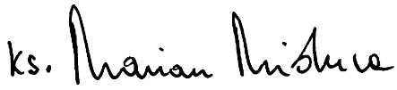

Ks. podinsp. dr Marian Midura
Krajowy Duszpasterz Kierowców
Dziekan KAS

